WALD, WILD UND WASSER Kalenderblatt August 2019 Arbeitsblatt
© jw

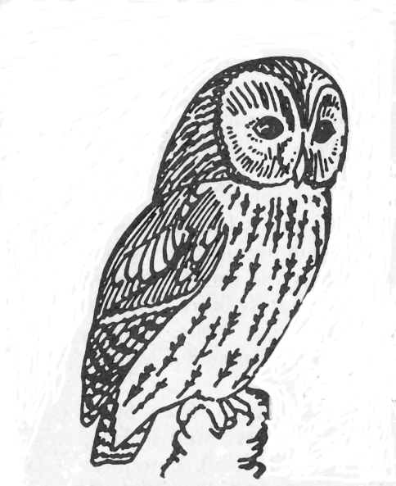

Findest Du die richtigen Antworten heraus?
Streiche weg, was nicht stimmt!
Das Gelege eines Waldkauzes kann aus drei bis vier Eiern bestehen.
Der Waldkauz ist durch perfekte Tarnung tags kaum zu sehen.
Der Waldkauz verteidigt sein Brutrevier gegen Artgenossen.
Die Jungen des Waldkauzes sind beim Verlassen des Nestes schon flugfähig.
Zum Höhepunkt der Balz trägt das Waldkauzmännchen dem Weibchen Nahrung zu.
Der Waldkauz wird in der Dämmerung aktiv und jagt die ganze Nacht.
Der Waldkauz ernährt sich von Mäusen und jungen Hasen.
Der Waldkauz kann bei wenig Licht gut sehen, hört aber nicht besonders.
Ein Waldkauzpärchen bleibt ein Leben lang ständig beieinander.
Der Waldkauz baut einen Horst auf hohen Bäumen.

WALD, WILD UND WASSER Kalenderblatt August 2019 Arbeitsblatt Lösung

Findest Du die richtigen Antworten heraus?
Streiche weg, was nicht stimmt!
Das Gelege eines Waldkauzes kann aus drei bis vier Eiern bestehen.
Die Jungen des Waldkauzes sind beim Verlassen des Nestes schon flugfähig.
Der Waldkauz ist durch perfekte Tarnung tags kaum zu sehen.
Der Waldkauz verteidigt sein Brutrevier gegen Artgenossen.
Zum Höhepunkt der Balz trägt das Waldkauzmännchen dem Weibchen Nahrung zu.
Der Waldkauz wird in der Dämmerung aktiv und jagt die ganze Nacht.
Der Waldkauz ernährt sich von Mäusen und jungen Hasen.
Der Waldkauz kann bei wenig Licht gut sehen, hört aber nicht besonders.
Ein Waldkauzpärchen bleibt ein Leben lang ständig beieinander.
Der Waldkauz baut einen Horst auf hohen Bäumen.

